AVRUPA KONSEYİ ANKARA PROGRAM OFİSİ
İdari Yargının Etkinliğinin Artırılması ve Danıştayın Kurumsal Kapasitesinin Güçlendirilmesi Projesi
PROJE ORTAĞI KURUM VE İDARE MAHKEMELERİNE BROŞÜRLÜK VE İSİMLİK YAPTIRILMASI İLE DAĞITIM İŞİ İHALESİNE İLİŞKİN BİLGİ NOTU
Avrupa Birliği, Türkiye Cumhuriyeti ve Avrupa Konseyi tarafından ortaklaşa finanse edilen “İdari Yargının Etkinliğinin Artırılması ve Danıştayın Kurumsal Kapasitesinin Güçlendirilmesi Projesi” bağlamında çıkılacak ihale kapsamında ayaklı broşürlük ve isimlikler yaptırılacaktır.
Proje kapsamında tedarik edilecek broşürlük ve isimlikler ile ilgili iş tanımları, teknik detaylar ve ihale ile ilgili bilgiler aşağıda sunulmuştur.
A.BROŞÜR PANELLERİ
Broşürlük, Bültenlik ve Alınlıklı Ayaklı Stand
1. | TEK YÖNLÜ STAND
 | -Tüm boy: 60x170 cm  -Poster boyutu: 50x70cm  -Alınlık: 15 cm  -Raf kısımlarında 1 adet A4 bülten boyutu için, 5 adet 9,5cmx20cm broşür boyutu için broşürlükler  TOPLAM 20 ADET |  | ÖRNEK:  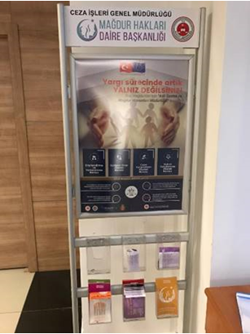
2. | KARGO BEDELİ  Ankara’da 5 ayrı noktaya ve 7 farklı şehre nakliyesi yapılacaktır.
Kargo yapılacak iller ve adetler:
Ankara (2+4)
İstanbul(2)
İzmir (2)
Samsun(2)
Konya(2)
Erzurum(2)
Gaziantep(2)
Adana(2)

Önemli Not: Mücbir sebepler dışında eksik ve/veya kırık teslimattan firma sorumlu olacaktır.

B. PİLOT MAHKEME TABELALARI
“İdari Yargının Etkinliğinin Artırılması ve Danıştayın Kurumsal Kapasitesinin Güçlendirilmesi Projesi kapsamında Pilot Mahkeme Olarak Belirlenmiştir” ifadesinin aşağıda görünürlükle birlikte yer alacağı şeffaf pleksi glass üzerine renkli baskı. (Görsel ve yazıların son hali tasarlanarak daha sonra firmaya iletilecektir, aşağıda yer alan banner örnek amaçlı verilmiştir.)

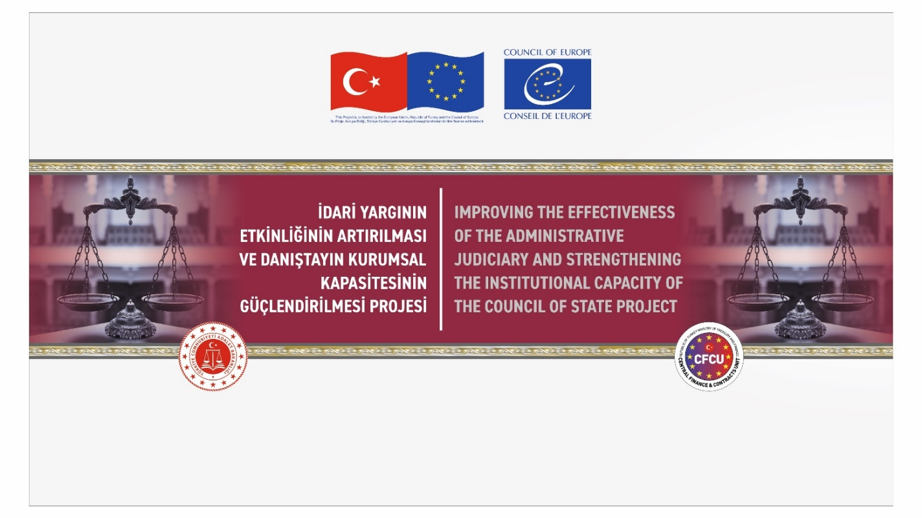
Önemli Not: Bu banner, hem A. Başlığı altındaki broşür panellerinin (standlarının) alınlığında hem de aşağıdaki isimliklerde (tabelalarda) yer alacaktır.

3. |  | İSİMLİK
 |  | Boyut: 40 cm x 25 cm  En: 5 mm  Toplam 6 ADET |  | ÖRNEK:  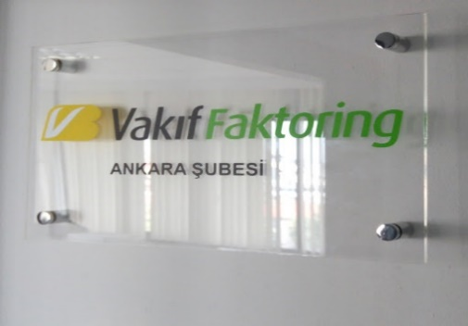
4. |  | KARGO BEDELİ
Ankara içinde ve 3 ilde dağıtımı yapılacaktır.

Kargo yapılacak iller ve adetler:
Ankara (2)
İstanbul (2)
İzmir (1)
Gaziantep (1)

Önemli Not: Mücbir sebepler dışında eksik ve/veya kırık teslimattan firma sorumlu olacaktır.

Değerlendirmeler yapılırken; %25 oranında başvuru dosyasının kalitesi, %75 oranında finansal teklif dikkate alınacaktır.
%25 oranında başvuru kalitesi | %75 oranında finansal teklif
-Başvuranın Avrupa Konseyi’nin sözleşme koşullarını yerine getirebilmesi | Finansal teklif, değerlendirmeye %75 oranında etki edecektir.
-Sunulacak örneklerin kalitesi
-Başvuru dosyasının kalitesi

İhaleyle ilgili sorularınızı ihale bitiminden en geç 2 (iki) iş günü öncesine kadar (25 Şubat 2021 saat 16:00’ya kadar) Question-Tender-Visibility-IMEAJ konu başlığıyla sadece ankara.office@coe.int adresine göndermeniz gerekmektedir
İhale Sözleşmesini (Act of Engagement) hazırlarken fiyatları Euro cinsinden ve KDV hariç olarak belirtmeniz istenmektedir.(Projemiz KDV’den muaftır) İhale Sözleşmesi (Act of Engagement) doldurulmalı, fiyat teklifi verilmeli, imzalanarak ve PDF yapılarak gönderilmelidir.
İhale Sözleşmesiyle (Act of Engagement) beraber;
- Daha önceden başvurucu tarafından yapılmış benzer bir işin elektronik örneği,
- Başvurucu şirketin Ticaret Odasından alınan faaliyet belgesi örneği,
- Ortaklarını gösteren ticaret sicil belgesi örneği de gönderilmelidir.

İhale belgeleri en geç 01 Mart 2021, Pazartesi günü saat 16:00’a kadar ankara.office@coe.int e-mail adresimize Tender – Visibility (IMEAJ) konu başlığı ile gönderilmelidir. İhale sözleşmesi imzalanmalı ve kaşelenmelidir, aksi takdirde başvuru ihale dışı sayılacaktır. Başvurunun aşağıdaki mail adresi dışında başka bir mail adresine gönderilmesi ve / veya başka bir mail adresinin bilgi kısmına eklenmesi (cc yapılması) de ihale dışı kalmaya neden olacaktır.
Başvuru ve Sorular için E-mail adresi: ankara.office@coe.int

